Стратегия 2022/23 с Юрием Никитенко – генеральным директором ООО «Центрум».
Подготовка к Форуму Главный Канцелярский Вопрос 2023
Мы продолжаем рубрику CТРАТЕГИЯ 2022/23, где первые лица производителей и поставщиков, дистрибьюторов и представители розницы канцтоваров, товаров для творчества, игрушек, сувениров рассказывают о том, что происходит сейчас в отрасли, а также формулируют свой прогноз на оставшиеся месяцы 2022 г и на начало 2023 г. Этот прогноз мы с вами проверим на Форуме ГКВ 6 февраля 2023 г.

Сегодня в программе СТРАТЕГИЯ 2022/23 - интервью Юрия Владимировича
Никитенко - Генерального директора ООО «Центрум»:

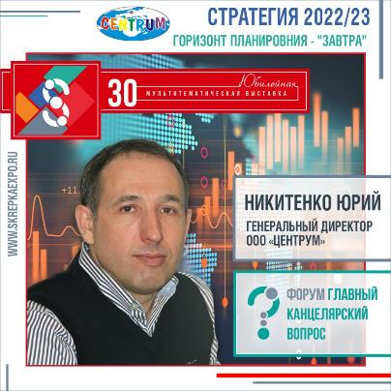
1) Краткая общая оценка сезона по сравнению с сезоном 2021 (рост/падение в %)
- У нас есть небольшой рост, и это неплохо, учитывая то, как нас весной тряхнуло. Большая часть нашего товара – это импорт. А это - и нарушение логистических цепочек, и сложности с оплатой, и прекращение отношений с некоторыми западными контрагентами.
Все гораздо лучше, чем могло бы быть. Значительная часть нашего ассортимента - это продукция для школьников. А в этом году в школу пошло, как вы знаете, рекордное количество детей. Это сыграло нам на руку.
Надо ещё учесть, что мы ограничивали отсрочки, переходили на предоплату и резко увеличили цены весной. Это, конечно, сильно сократило оборот.

Это были вынужденные действия в период полной неопределённости. Потом мы постепенно приводили цены и условия к новому состоянию нашего рынка. Сейчас видно, что по итогам школьного сезона наши партнёры стали лучше платить.
Сократились просрочки. Судя по всему, перед сезоном заказы делались более осторожно и осмысленно. И общая тревожная ситуация заставляет больше ценить налаженные взаимоотношения – и поставщиков, и розницу. Всем сложно.
2) Коснулись ли компанию санкции, и как это может отразиться на производимом продукте? Ждать ли другого качества продукта, упаковки, повышения цен?
- Конечно, коснулись. Даже товары российского производства пострадали, так как часть комплектующих – иностранные, не говоря об импорте. У нас уже шесть счетов в разных банках для оплаты разным контрагентам в разных странах. Были задержки поставок в том числе. Пришлось перестраивать логистику.

Одно время (хорошо, что недолго) мы вообще думали, что наша продукция будет выходить в макулатурном картоне с печатью в один цвет. Но все обошлось - поставки наладились.
Рост цен ожидается в рамках ежегодного. Русские люди привыкли к турбулентности и имеют прекрасное свойство приспосабливаться к меняющейся ситуации.
Есть и плюсы. Это неудовлетворённый спрос потребителей. В связи с ограничениями европейского союза, которые продолжают ужесточаться и разрешением параллельного импорта открылись огромные ворота возможностей для малого бизнеса.

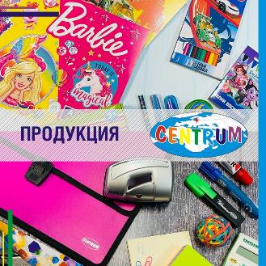
3) Случилась ли смена направления продукции? Переход в другой ценовой сегмент, появление новых эконом СТМ?
В ассортименте относительно дорогой продукции, такой как рюкзаки, например, наблюдается смещение потребительского спроса в низкий ценовой сегмент. В связи с этим мы разработали две новых модели школьных ранцев, которые планируем показать на выставке. Я думаю, они порадуют покупателей и ценой, и качеством.
В остальном мы работаем как раньше. Обновляем ассортимент, привозим новинки в рамках текущих категорий.
4) Рекомендация для розницы - на что обратить внимание?
По многим категориям в этом году очень высокая инфляция.
Надо учитывать, что зачастую покупатель психологически не готов к новым высоким ценам. Должно пройти время и, к сезону 2023 года, возможно, всё выправится, но сейчас надо предлагать покупателю товар по "специальным ценам". То, что он ещё может успеть взять! Подсознательно все ждут, что «завтра» будет дороже.

У школьников бум на «Аниме». Кто еще не ввел в ассортимент – вводите. Если раньше это была субкультура для подростков от 12 лет, то сейчас это мейнстрим со смещением ядра целевой аудитории к более молодому возрасту. Лет от 8-9.

5) Топ 5 новинок, которые вы представите на выставке Скрепка 2023.
На то они и новинки, чтобы быть сюрпризом. Тем более, выставка еще не так скоро. Приходите на стенд и все увидите.
6) Прогноз на остаток 2022 - к чему готовиться.
Горизонт планирования в текущих реалиях - «завтра». Это конечно шутка, но на российский рынок влияет политическая ситуация, поэтому он очень нестабилен. И будет нестабилен еще долгие годы.
Спад в мировой экономике также влияет на российский рынок в целом. Осенью-зимой он достигнет дна, и весной ожидается растущий (бычий) тренд.
Ковидные ограничения в Китае и веерные отключения электричества повлияли на сроки поставок. Все больше требуется товара российского производства. У имеющихся производителей не хватает мощностей, чтобы обеспечить потребности всех желающих.
Будем надеяться, что сложившаяся ситуация даст мощный толчок для развития российского производства.
Форум Главный Канцелярский Вопрос - актуальная площадка для обмена актуальной информацией и практическим опытом профессионалов отрасли. Форум ГКВ 2023 состоится 6 февраля 2023 г

Зарегистрироваться для БЕСПЛАТНОГО посещения 30-й выставки Скрепка Экспо и Форума ГКВ 2023 по ССЫЛКЕ

Приглашаем все компании рынка:
- к участию в 30-й Юбилейной международной мультитематической выставке Скрепка Экспо ЗАЯВКА НА УЧАСТИЕ

Оставайтесь в курсе наших новостей:
Самая подробная информация на нашем Telegram канале.
ВКонтакте
Instagram
Facebook

